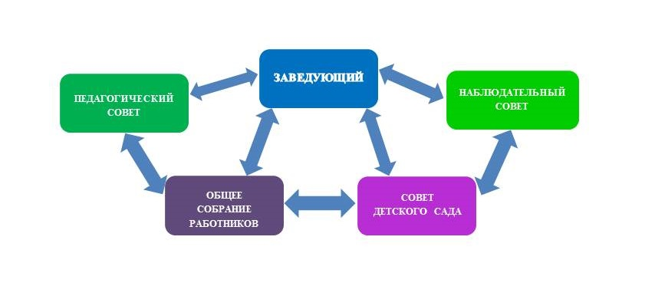
Наблюдательный совет — высший коллегиальный орган управления Учреждением. Наблюдательный совет формируется в составе 5 членов на срок 5 лет. В состав Наблюдательного совета входят: 1 представитель управления образования, 1 представитель отдела имущественных и земельных отношений администрации района, 2 представителя родителей (законных представителей) воспитанников и 1 представитель работников Учреждения. Заведующий Учреждением участвует в заседаниях Наблюдательного совета с правом совещательного голоса.
Общее собрание работников является постоянно действующим коллегиального органом управления. В общем собрании работников участвуют все работники, работающие в Учреждении на основании трудовых договоров. Общее собрание работников действует бессрочно. Общее собрание может собираться по инициативе заведующего Учреждения, органов коллегиального управления, по инициативе не менее четверти членов Общего собрания. Деятельность и порядок выступления от имени учреждения регламентируются положением об Общем собрании работников, утверждённым решением Общего собрания работников.
Педагогический совет является постоянно действующим органом коллегиального управления, осуществляющим общее руководство образовательным процессом. В состав Педагогического совета входят все лица, осуществляющие педагогическую деятельность в Учреждении на основании трудовых и гражданско-правовых договоров. Педагогический совет Детского сада созывается заведующим по мере необходимости, но не реже 4 раз в год. Деятельность Педагогического совета регламентируется положением, утверждённым решением Совета детского сада.
Совет детского сада – коллегиальный орган управления. В Совет детского сада входят заведующий, представители родителей воспитанников, работников Детского сада, учредителя. Состав Совета детского формируется сроком на 3 года в количестве не менее 14 человек путём выборов и кооптации в порядке, предусмотренном Положением о Совете детского сада. Положение о Совете детского сада утверждается решением Совета детского сада.

